ВИКОРИСТАННЯ API GATEWAY

USING THE API GATEWAY
Науковий керівник: к.т.н., доцент кафедри інформаційних технологій
Шибаєва Наталія Олегівна
Здобувач бакалаврату Сосницька Марія Андріївна
Supervisor: (Ph.D), assistant professor Department of Information Technology
Shibaeva Natalia Olehivna
Bachelor's candidate Sosnytska Mariia Andiivna

Анотація: У тексті розглядається роль шлюзів інтерфейсу прикладного програмування (API) у сучасних додатках, зокрема у контексті мікросервісної архітектури. Описуються функції та переваги шлюзів API, такі як маршрутизація запитів, складання даних з різних мікросервісів та трансляція протоколів. Зазначається, що шлюзи API сприяють безпеці, масштабованості та швидкості розробки додатків, дозволяючи незалежне розгортання та підтримку мікросервісів.
Ключові слова: шлюз API, інтерфейс прикладного програмування, мікросервісна архітектура, маршрутизація запитів, склад API, трансляція протоколів, безпека, масштабованість, розробка додатків.
Abstract: The text discusses the role of application programming interface (API) gateways in modern applications, in particular in the context of microservice architecture. The functions and benefits of API gateways, such as request routing, data assembly from different microservices, and protocol translation, are described. It is noted that API gateways contribute to the security, scalability, and speed of application development by allowing independent deployment and support of microservices.
Keywords: API gateway, application programming interface, microservice architecture, request routing, API composition, protocol translation, security, scalability, application development.
Шлюз інтерфейсу прикладного програмування (API) - це програмне забезпечення, яке приймає запит користувача програми, перенаправляє його до одного або декількох внутрішніх сервісів, збирає відповідні дані і доставляє їх користувачеві в єдиному комбінованому пакеті. Він також забезпечує аналітику, рівні захисту від загроз та інші засоби безпеки для додатку.
Шлюз API забезпечує єдину точку входу для всіх викликів API, які надходять до програми, незалежно від того, розміщена вона в локальному дата-центрі або в хмарі. Він приймає запити, які надходять віддалено, і повертає запитувані дані.
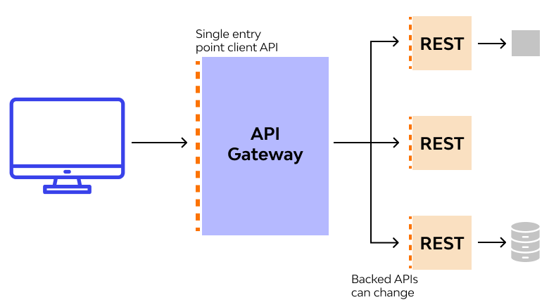
Рисунок 1 – Діаграма роботи API Gateway як єдиної точки входу

Однак, окрім простого обслуговування запитів, API-шлюз також надає цінність, роблячи дані доступними у спосіб, що відповідає технологіям запитувача. Наприклад, той, хто запитує інформацію про роздрібний магазин за допомогою веб-браузера, отримує набагато більше інформації, ніж той, хто запитує і переглядає дані про той самий магазин з мобільного телефону. Шлюзи API також можуть забезпечити зв'язок у реальному часі між фронтендом і бекендом програми - наприклад, у веб-чаті, системах біржової торгівлі та онлайн-іграх.
Шлюзи API, які іноді називають "периферійними мікросервісами", часто використовуються в додатках, створених на основі сучасної хмарної архітектури мікросервісів. Ці додатки, як правило, складаються з багатьох незалежних, автономних, однофункціональних компонентів (або мікросервісів) - кожен з яких управляється власною невеликою, автономною командою DevOps. Мікросервіси слабо пов'язані між собою, підключаються до власних баз даних і можуть розгортатися, підтримуватися і тестуватися незалежно.
Коли в додаток з мікросервісами надходять запити на інформацію, API-шлюз забезпечує спрощений підхід до отримання та повернення даних. На додаток до управління доступом, він забезпечує швидку та надійну доставку даних у великих і складних додатках.
Оскільки мікросервіси працюють у власних незалежних середовищах, їх можна додавати, оновлювати, переміщувати та змінювати без впливу на загальну роботу програми. Шлюзи API полегшують компаніям масштабування своїх додатків. Крім того, вони можуть швидше розробляти нові функції, що дозволяє впроваджувати більше інновацій і швидше виводити їх на ринок. зазвичай мають кращі можливості аналізу та моніторингу продуктивності.
До появи мікросервісів існували монолітні додатки. Ці додатки покладаються на сервіси, які є частиною архітектури "все в одному", підключеної до єдиної бази даних. Всі компоненти залежать один від одного і працюють як єдине ціле. Зміна будь-якого аспекту монолітного додатку означає зміну коду, який запускає всю архітектуру. Багато монолітних додатків все ще використовуються. Вони переважно використовують API-шлюзи для зв'язку із зовнішніми третіми сторонами, внутрішніми користувачами або партнерами, забезпечуючи при цьому таку ж безпеку, масштабованість та інші переваги, які застосовуються до мікросервісів.
Шлюзи API знаходяться між користувачем і набором мікросервісів, надаючи три ключові послуги:
Маршрутизація запитів: Шлюз API отримує новий запит API, перетворює його на кілька запитів, звіряється з картою маршрутизації, яка показує, куди слід надсилати кожен запит, і надсилає запити до відповідного внутрішнього мікросервісу або мікросервісів.
Склад API: Шлюз API забезпечує організацію робочого процесу, оскільки він агрегує запитувану інформацію від декількох мікросервісів, об'єднує дані і повертає їх запитувачу у складеному вигляді.
Трансляція протоколів: Шлюзи API знають, що запити API надходять через пристрої, які використовують різні протоколи API, і допомагають клієнтським запитам і мікросервісам взаємодіяти один з одним, перекладаючи ці протоколи. Шлюз перекладає протоколи API з того, що використовується пристроєм кінцевого користувача - веб-браузером, мобільним телефоном або іншою кінцевою точкою - на протоколи мікросервісу. Наприклад, глобальна мережа (WAN) і локальна мережа (LAN) працюють по-різному і мають різні потреби в API. Коли інформація повертається, шлюз трансформує її і надсилає назад запитувачам у тому вигляді, в якому вони можуть її переглянути. Якщо, наприклад, мікросервіс надає відповідь у форматі XML, а запит надійшов у форматі JSON, шлюз автоматично виконує таке перетворення. REST API використовує протокол HTTP для запиту послуг API.
Висновки. Таким чином, шлюз API забезпечує маршрутизацію запитів, складання даних з різних мікросервісів та трансляцію протоколів для забезпечення взаємодії між клієнтськими запитами та мікросервісами. Він сприяє безпеці, масштабованості та швидкості розробки додатків, дозволяючи незалежне розгортання та підтримку мікросервісів. Шлюзи API є невід'ємною частиною сучасної розробки програмного забезпечення та допомагають компаніям розширювати та поліпшувати свої додатки.

Література

1. What does an API gateway do? [Електронний ресурс] Режим доступу: https://www.redhat.com/en/topics/api/what-does-an-api-gateway-do
2. API gateway [Електронний ресурс] Режим доступу: https://www.techtarget.com/whatis/definition/API-gateway-application-programming-interface-gateway
3. Learn how API gateways are helping organizations provide quicker, easier and more secure access to their cloud-based data and services. [Електронний ресурс] Режим доступу: https://www.ibm.com/cloud/blog/api-gateway
4. Pattern: API Gateway [Електронний ресурс] Режим доступу: https://microservices.io/patterns/apigateway.html
5. Introduction to API Gateways [Електронний ресурс] Режим доступу: https://www.javatpoint.com/introduction-to-api-gateways

